Feuerlöschen mit Salzsäure und Natriumcarbonat
Gefahrenstoffe
Salzsäure |  |  | H: 290 – 314 - 335 |  |  | P: 234 – 260 – 305+338+310 – 303+361+353 – 304+340 – 309+311 – 501.1
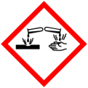 | 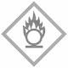 | 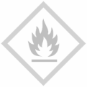 |  |  |  |  | 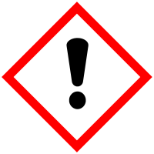 | 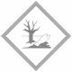

Materialien: 250 mL Becherglas, Stopfen für einen Erlenmeyerkolben, Pasteurpipette, Spatel, Teelicht.
Chemikalien: Salzsäure (w = 25%), Natriumcarbonat (wasserfrei).
Durchführung: In das Becherglas wird der Stopfen eines Erlenmeyerkolbens gestellt. Ein gehäufter Spatel mit Natriumcarbonat wird gleichmäßig um den Stopfen verteilt. Mit der Pipette wird solange Salzsäure hinzugegeben, bis es zur deutlichen Gasentwicklung kommt.
Beobachtung: Die Flamme erlischt, nachdem sich das entstehende Gas im Becherglas ausgebreitet hat.
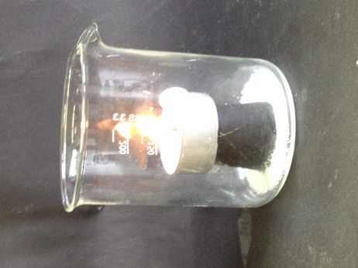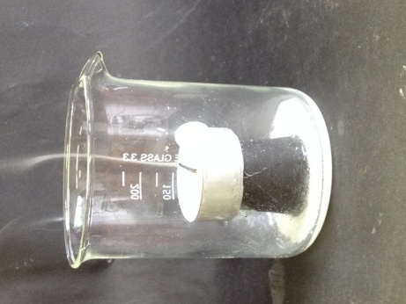
Abb. 2 – Erlischen eines Teelichts in CO₂-Atmosphäre.
Deutung: Durch die Zugabe von Salzsäure zu Natriumcarbonat entsteht Kohlenstoffdioxid. Das CO₂ ist schwerer als die anderen Gase der Luft und verdrängt diese aus dem Becherglas. Dadurch, dass die Sauerstoffzufuhr unterbrochen wird, erlischt die Flamme des Teelichts.
Na₂CO₃ _{(s)} + HCl _{(aq)} → NaCl _{(s)} + H₂O _{(l)} + CO₂ _{(g)}
Entsorgung: Die Reaktionsprodukte können nach der Verdünnung im Abfluss entsorgt werden.
Literatur: H. Schmidkunz, W. Rentsch, Chemische Freihandversuche: Kleine Versuche mit großer Wirkung, Aulis, Köln, 2011.
Sofern kein Natriumcarbonat vorhanden ist, kann der Versuch auch mit Natriumhydrogen-carbonat durchgeführt werden. Die Salzsäure kann auch geringer konzentriert sein, allerdings muss dann eine deutlich größere Menge hinzugegeben werden.

